Laurens  302/9  20150511-1  mr De Ponthière | HYDRAUL-ISCHE PERS

|  |  |  |  |  |  |  |  |  |  |  |  | | De hydraulische pers, ook wel gekend onder de term pneumatische pers (hydraulisch betekend vrijwel hetzelfde als pneumatisch). Hydrauliek is een enorm efficiënte en doeltreffende manier om een hoge druk uit te oefenen op een voorwerp. De hydraulische/pneumatische pers word tegenwoordig vooral geütiliseerd voor het vervormen van metalen platen en het compact maken van afval. Alsook het bekrachtigen ven verscheidene componenten in auto’s en vliegtuigen, zoals bv de remmen en besturingsmodules. Met metaal heb ik het voornamelijk over staal, de supersterke legering van ijzer en koolstof. Dat staal door middel van een hydraulische pers kan worden vervormd zegt al genoeg over de hoeveelheid kracht die hydrauliek kan opwekken.  De hydraulische pomp werd reeds sinds de 18de eeuw gebruikt. Alhoewel hydrauliek uit eerste instantie van Frankrijk kwam (17de eeuw), hebben ze in Londen de allereerste hydraulische pers ineen gestoken. (gebruikt voor de Eifeltoren in Frankrijk te assembleren. Ene Pascal merkte ooit dat vloeistof niet samen te persen valt. Als je een tube neemt, de twee uiteinden naar boven houdt en er een vloeistof in doet en vervolgens je vinger zet op een van de twee uiteinden zal de druk groter worden. Niet op de vloeistof, maar wel op de plek tussen de vloeistof en je vinger.  Het toestel wordt in de vaak in de industrie gebruikt. En dat is al een tijdje zo. Kijk maar naar de Eiffeltoren, gebouwd in de 18de eeuw. Als je tegenwoordig nog een hydraulische pers tegenkomt is dat waarschijnlijk wanneer staal of eventueel andere metalen worden vervormd en/of samengeperst. Vuilniswagens hebben net achter de opening van hun container een hydraulische pers zitten die het afval samenperst en daardoor kleiner maakt. Op die manier past er meer vuilnis in de laadruimte. Zonder dat systeem zou er meer over en weer moeten worden gereden, wat voor meer milieuvervuiling zou zorgen en een grotere kost. Op het containerpark staan ook zulk type containers.  Zo werkt het: Zoals onze goede vriend Pascal eerder aantoonde, kan je vloeistof niet samenpersen. Vloeistof kan wel van vorm veranderen. (voor de volgende tekst: volg de afbeelding) De druk langs links moet gelijk zijn aan de druk langs de rechter kant. Dat kan niet anders. De kracht komt links binnen en gaat er rechts terug uit. De druk gedeeld door de oppervlakte van de piston langs dezelfde kant is gelijk aan de druk aan de andere kant gedeeld door de oppervlakte van de piston aan die kant. Dit betekent dat kan kiezen tussen zacht maar ver te duwen lans links en niet ver maar wel hard te duwen langs rechts. Het valt te vergelijken met een groot en een klein tandwiel op bv een fiets. Met het grote tandwiel zal je meer toeren per minuut moeten doen om even snel te gaan als iemand die in een klein tandwiel zit. De tweede persoon zal namelijk minder veel maar wel harder moeten trappen.

HYDRAULISCHE PERS |  | TECHNISCHE FICHE
CATEGORIE | MECHANICA
FOTO | 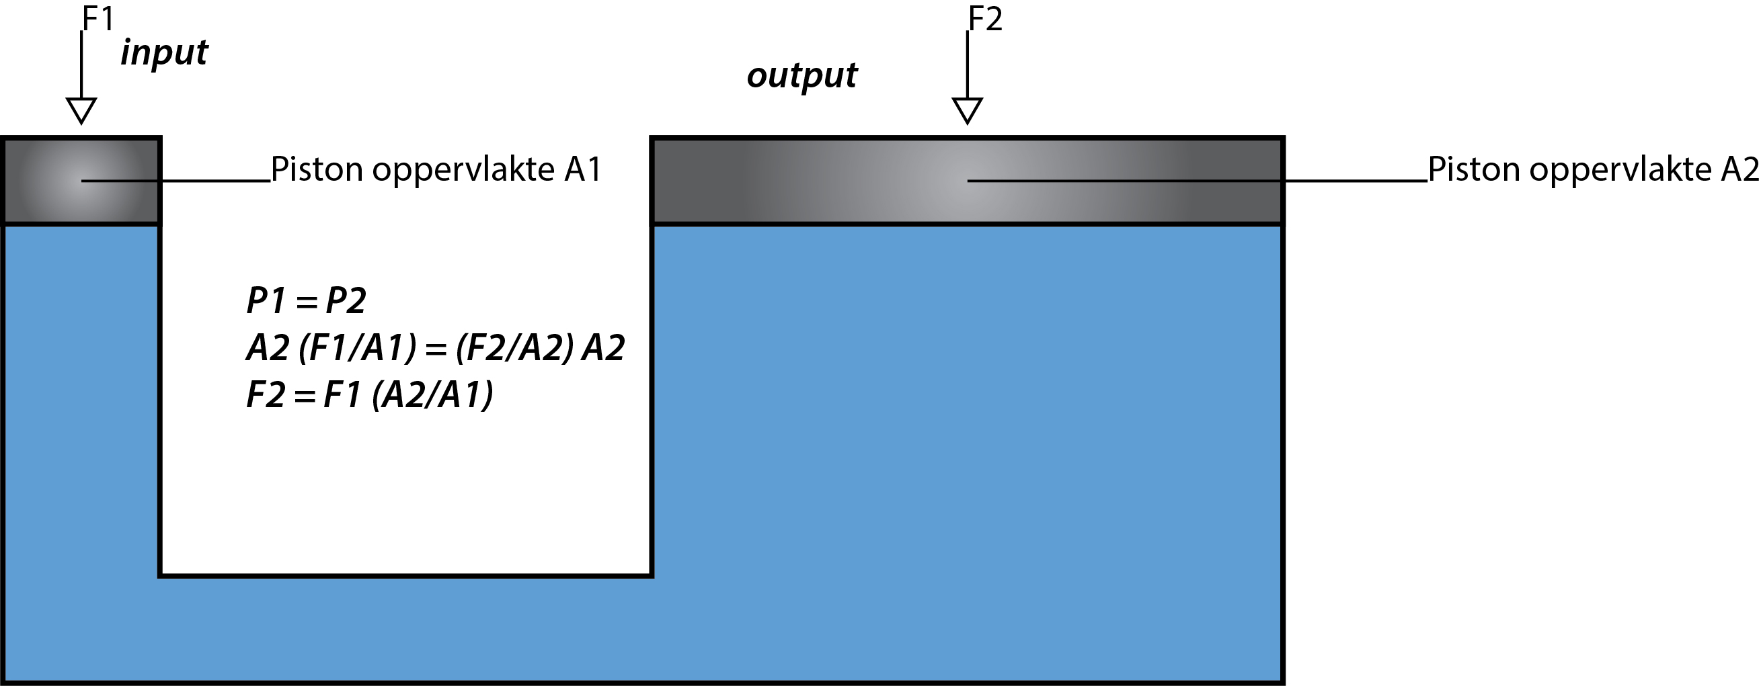
MAXIMUME KRACHT | MEESTAL NIET MEER DAN 500 BAR, MAAR HOE GROTER HOE KRACHTIGER
UTILISATIE | VERVORMEN VAN STAALPLATEN  REMMEN IN AUTO’S  STUURBEKRACHTIGING IN AUTO’S  SAMENPERSEN VAN AFVAL (CONTAINERS)  BOUWEN VAN GEBOUWEN (VROEGER)
UITVINDER | BLAISE PASCAL [FR], GEDACHTE SINDS 17DE EEUW, EERSTE MODEL IN 18DE EEUW [GB]

